Q1.

1.  
First col

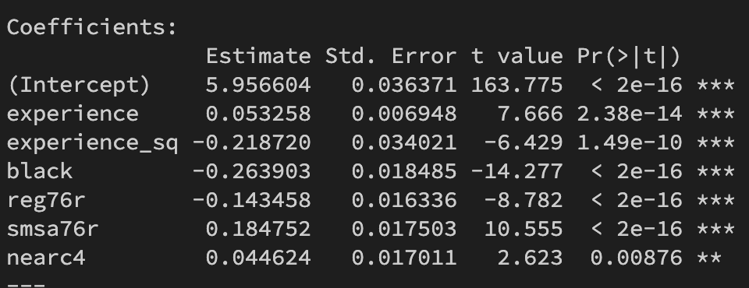

Second col

Third col

Forth col

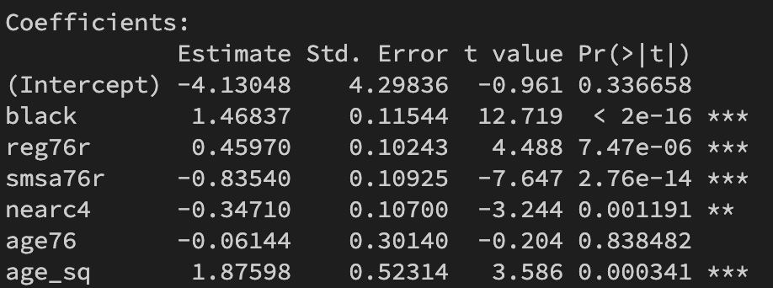

Fifth col

Sixth col

2.

First col:

Second col:

Third col:

Forth col:

